control de versiones
Entorno de desarrollo tema 4
Tabla de contenido
1 Git 2
2 Almacenamiento en diferentes versiones 3
2.1 Sistemas de Control de Versiones Locales 3
2.2 Sistemas de Control de Versiones Centralizados 4
2.3 Sistemas de Control de Versiones Distribuidos 5
3 Tipos de colaboración en un SCV 6
3.1 Flujo de trabajo centralizado o Wordkflow centralizado 6
3.2 Flujo de trabajo con gestor de integración 7
3.3 Flujo de trabajo con dictador y tenientes 9
4 GITHUB Y GIT, GITHUB DESKTOP 11

Git

El control de las diferentes versiones de un software se realiza utilizando una serie de herramientas como por ejemplo GIT.
Git es un sistema de control de versiones distribuido y de código abierto. A continuación, se detallan algunas de sus características principales:

Almacenamiento en diferentes versiones
Existen diferentes sistemas de control que podemos emplear:
- Versiones locales, centralizadas, distribuidas.

Sistemas de Control de Versiones Locales
Los sistemas de control de versiones locales en vez de mantener las versiones como archivos independientes, los almacenaban en una base de datos. Cuando era necesario revisar una versión anterior del proyecto se usaba el sistema de control de versiones en vez de acceder directamente al archivo, de esta manera en cualquier momento solo se tenia una copia del proyecto, eliminando la posibilidad de confundir o eliminar versiones.
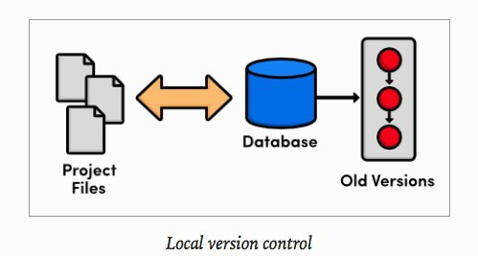
En este punto el control de versiones se llevaba a cabo en el ordenador de cada uno de los desarrolladores y no existía una manera eficiente de compartir el código entre ellos.

Sistemas de Control de Versiones Centralizados
Para facilitar la colaboración de múltiples desarrolladores en un solo proyecto los sistemas de control de versiones evolucionaron: en vez de almacenar los cambios y versiones en el disco duro de los desarrolladores, estos se almacenaban en un servidor.
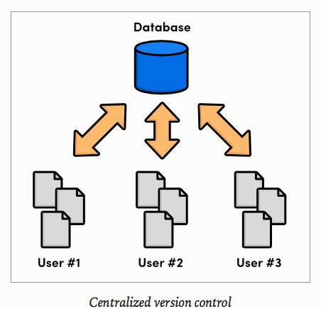
Sin embargo, aunque el avance frente a los sistemas de control de versiones locales fue enorme, los sistemas centralizados trajeron consigo nuevos retos: ¿Cómo trabajaban múltiples usuarios en un mismo archivo al mismo tiempo?
Los sistemas de control de versiones centralizados abordaron este problema impidiendo que los usuarios invalidaran el trabajo de los demás. Si dos personas editaban el mismo archivo y se presentaba un conflicto alguien debía solucionar este problema de manera manual y el desarrollo no podía continuar hasta que todos los conflictos fueran resueltos y puestos a disposición del resto del equipo.
Esta solución funcionó en proyectos que tenían relativamente pocas actualizaciones y por ende pocos conflictos, pero resulto muy engorroso para proyectos con docenas de contribuyentes activos que realizaban actualizaciones a diario.

Sistemas de Control de Versiones Distribuidos
La siguiente generación de sistemas de control de versiones se alejó de la idea de un solo repositorio centralizado y optó por darle a cada desarrollador una copia local de todo el proyecto, de esta manera se construyó una red distribuida de repositorios, en la que cada desarrollador podía trabajar de manera aislada, pero teniendo un mecanismo de resolución de conflictos mucho más elegante que una su versión anterior.
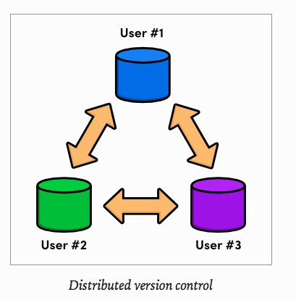
Al no existir un repositorio central, cada desarrollador puede trabajar a su propio ritmo, almacenar los cambios a nivel local y mezclar los conflictos que se presenten solo cuando se requiera. Cómo cada usuario tiene una copia completa del proyecto el riesgo por una caída del servidor, un repositorio dañado o cualquier otro tipo de perdida de datos es mucho menor que en cualquiera de sus predecesores.

Tipos de colaboración en un SCV
Hay varios tipos de colaboración que pueden llevarse a cabo en un sistema de control de versiones (SCV). A continuación, se detallan algunos de ellos:

Flujo de trabajo centralizado o Wordkflow centralizado
¿Qué es?
Flujo de trabajo centralizado o Wordkflow centralado El flujo de trabajo centralizado es un modelo de colaboración en el que todos los desarrolladores trabajan en una única rama principal del repositorio. En este modelo, los cambios son enviados a través de un sistema de control centralizado y sólo uno o unos pocos desarrolladores tienen permiso para fusionar los cambios a la rama principal
Pasos
1. El desarrollador descarga una copia de la rama principal del repositorio.
2. Trabaja en su propia copia local y realiza los cambios necesarios.
3. Cuando ha terminado, envía los cambios al servidor centralizado para que sean revisados y aprobados.
4. Uno o varios miembros del equipo con permiso de fusión revisan y aprueban los cambios.
5. Si los cambios son aprobados, se fusionan en la rama principal del repositorio. Si hay conflictos, se resuelven antes de la fusión.

Ventajas | Desventajas
- Este modelo de colaboración puede ser efectivo en equipos pequeños o proyectos simples, | - Puede tener limitaciones en proyectos más grandes o complejos donde se necesitan múltiples ramas de desarrollo para trabajar de manera efectiva.  - Además, este modelo puede ser menos eficiente para trabajar en paralelo o de forma simultánea en diferentes funcionalidades o características del proyecto.

Flujo de trabajo con gestor de integración
¿Qué es?
El flujo de trabajo con un gestor de integración (también conocido como gestor de integración continua) es un modelo de colaboración que se enfoca en la integración y verificación continua de los cambios realizados en el repositorio. Este flujo de trabajo se utiliza comúnmente en proyectos grandes o complejos donde se necesitan múltiples ramas de desarrollo y se requiere una integración continua y frecuente del código para asegurar que no haya errores en el producto final.
Pasos
- El desarrollador descarga una copia de la rama principal del repositorio y crea su propia rama de trabajo.
- Trabaja en su propia rama de trabajo y realiza los cambios necesarios.
- Cuando ha terminado, envía los cambios a través del gestor de integración.
- El gestor de integración recibe los cambios, los integra en la rama principal del repositorio y ejecuta una serie de pruebas automatizadas para verificar que los cambios no hayan afectado negativamente a la calidad del software.
- Si las pruebas son exitosas, el gestor de integración notifica al equipo de que los cambios han sido integrados y están listos para su revisión.
- Otro miembro del equipo revisa los cambios y si es necesario, se hacen correcciones y se vuelve a enviar a través del gestor de integración para otra ronda de integración y pruebas.
Ventajas | Desventajas
- Este flujo de trabajo con un gestor de integración permite a los desarrolladores trabajar de manera más independiente, ya que pueden trabajar en sus propias ramas de trabajo y enviar cambios sin tener que esperar a que otro miembro del equipo apruebe la fusión.  - Además, al tener pruebas automatizadas en el proceso de integración, se puede asegurar que los cambios realizados no rompan la funcionalidad existente y se mantenga una alta calidad del software. | - Dependencia del gestor de integración:  En este flujo de trabajo, el gestor de integración se convierte en un punto crítico para la integración y la entrega del código. Si el gestor de integración no está disponible o tiene problemas, puede afectar el flujo de trabajo y retrasar la entrega del código.  - Complejidad:  Este flujo de trabajo puede ser más complejo que otros modelos de colaboración, ya que involucra múltiples ramas de trabajo, pruebas automatizadas y a veces una configuración más avanzada del gestor de integración.  - Configuración y mantenimiento del gestor de integración:  Para utilizar este flujo de trabajo, es necesario configurar y mantener el gestor de integración, lo que puede requerir tiempo y recursos adicionales.  - Dificultad para solucionar problemas:  Si ocurre algún problema en el proceso de integración o las pruebas automatizadas, puede ser más difícil de identificar y solucionar que en otros modelos de colaboración.

Flujo de trabajo con dictador y tenientes
¿Qué es?
El flujo de trabajo con dictador y tenientes (también conocido como "modelo de tenientes") es un modelo de colaboración que se utiliza en proyectos de código abierto y software libre. Este modelo se basa en un líder o "dictador" que tiene la autoridad final en la toma de decisiones, pero delega responsabilidades a un grupo de "tenientes" que son responsables de diferentes partes del proyecto.
Pasos
- El dictador es el encargado de la rama principal del repositorio y es el único con permiso para fusionar cambios en la rama principal.
- Los tenientes son responsables de diferentes áreas del proyecto y tienen permiso para fusionar cambios en sus propias ramas de trabajo.
- Los desarrolladores envían los cambios a través de las ramas de trabajo de los tenientes, y los tenientes revisan y aprueban los cambios antes de fusionarlos en sus propias ramas.
- Los tenientes envían los cambios a la rama principal del repositorio a través del dictador, quien revisa y aprueba los cambios antes de fusionarlos en la rama principal.

Ventajas | Desventajas
- Este flujo de trabajo permite que el dictador tenga el control final y tome las decisiones importantes, mientras que los tenientes tienen un nivel de autonomía y responsabilidad para tomar decisiones en sus propias áreas de trabajo.  - Además, este modelo también permite que los desarrolladores tengan una mayor libertad para trabajar en sus propias ramas de trabajo y enviar cambios sin tener que esperar a que otros miembros del equipo aprueben la fusión. | - Dependencia del dictador para tomar decisiones importantes y la posibilidad de que los tenientes tomen decisiones que puedan afectar a todo el proyecto sin una revisión adecuada del dictador.  - Además, este modelo puede ser menos eficiente para trabajar en proyectos grandes o complejos donde se necesitan múltiples ramas de desarrollo y una integración continua y frecuente del código.

Otra forma de clasificarlos sería

GITHUB Y GIT, GITHUB DESKTOP

Git es un ejemplo de VCS, y GitHub es un sitio web + infraestructura que proporciona un servidor Git más una serie de herramientas realmente útiles para trabajar con repositorios git individuales o en equipo, como informar problemas con el código, herramientas de revisión, características de administración de proyectos
Veamos como funciona en el caso de GIT
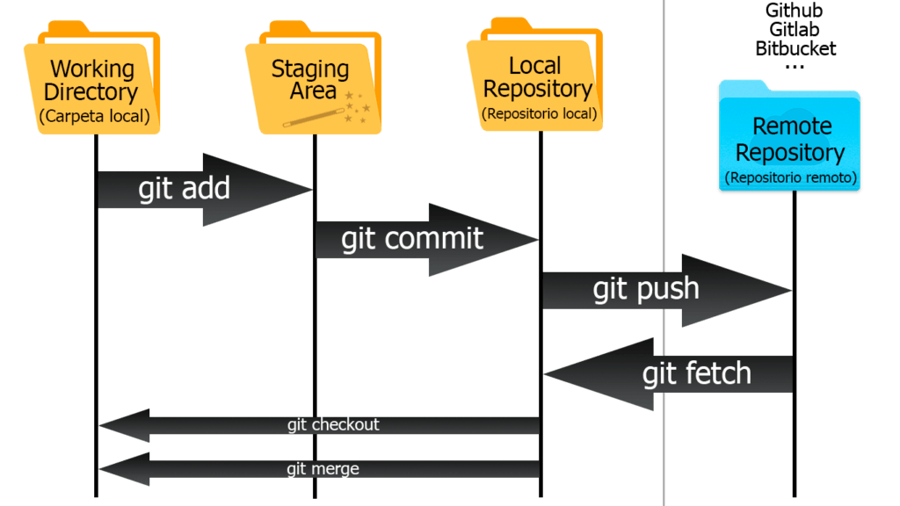

Áreas de Trabajo:
Git tiene tres áreas principales de trabajo: el directorio de trabajo (working directory), el área de preparación (staging area), y el repositorio. El directorio de trabajo contiene los archivos actuales, el área de preparación almacena los archivos modificados que se preparan para ser confirmados, y el repositorio almacena el historial de commits.

GITHUB
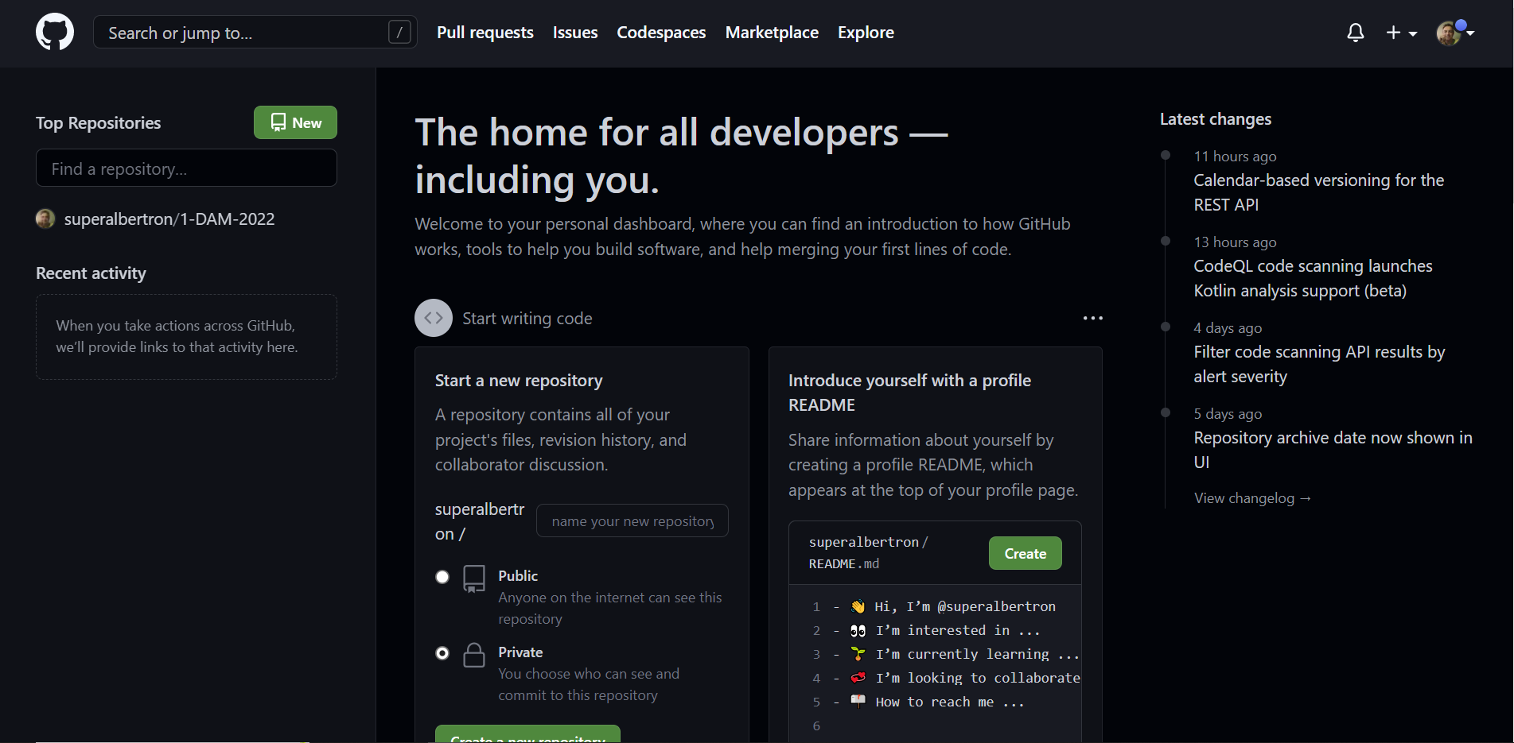

REPOSITORIOS github
Podemos crear tantos repositorios como queramos, así mismo GITHUB ofrece un servicio GIT de control de versiones, eu uso está extendido para:
- Trabajar con proyectos entre varios desarrolladores.
- Utilizar como Portfolio.
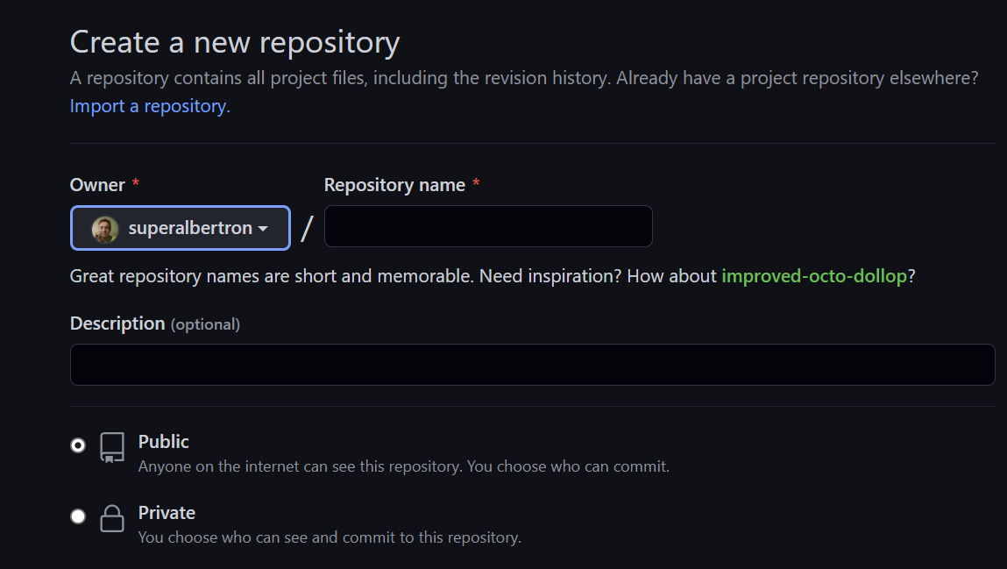
A la hora de crear un repositorio podemos crearlo publico o privado.
Menú
Code- te muestra las carpetas y códigos.
- Issues
Un Issue es una nota en un repositorio que trata de llamar la atención sobre un problema. Puede ser un error a corregir, una petición para añadir una nueva opción o característica, una pregunta para aclarar algún tema que no está correctamente aclarado o muchas otras cosas diferentes

- Pull request
¿Qué es un pull request? Los pull requests son la forma de contribuir a un proyecto grupal o de código abierto
- Actions
Se usar para crear un flujo de trabajo para las revisiones de código.
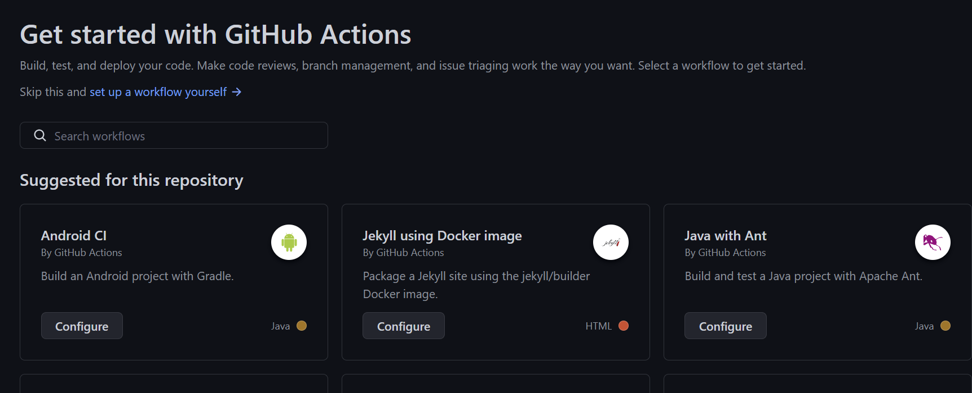
En este ejemplo hemos creado un workflows de java jdk
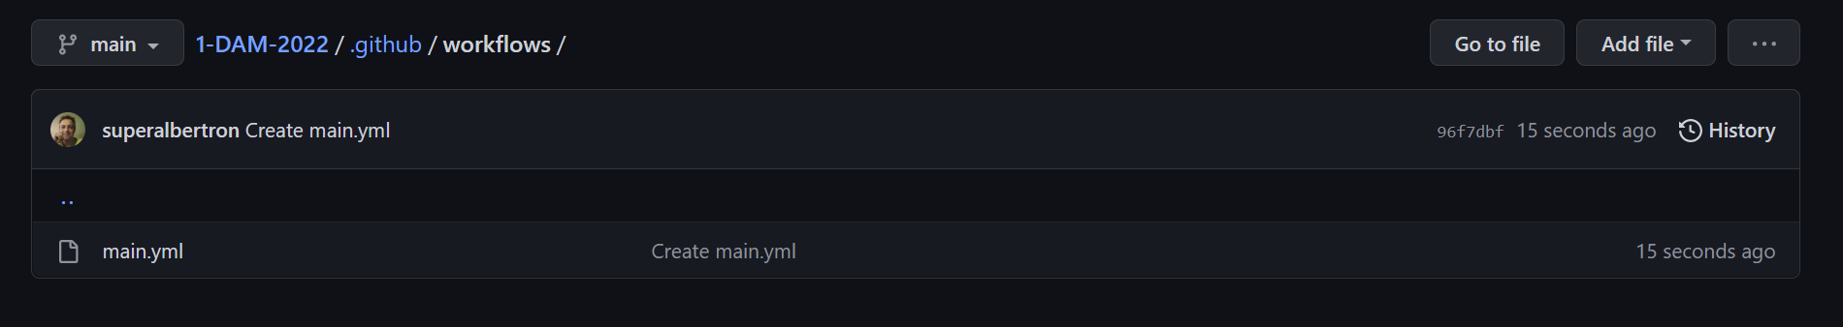
- Proyects-
Aquí creas proyectos
- Security
Configura la seguridad del repositorio
- Insights
Con la API de gráfico de dependencias, se pueden ver los cambios de dependencia y su impacto en la seguridad en el repositorio.
- Settings
Configuración. Por ejemplo en Manage Access, puedes añadir colaboradores a tu Github
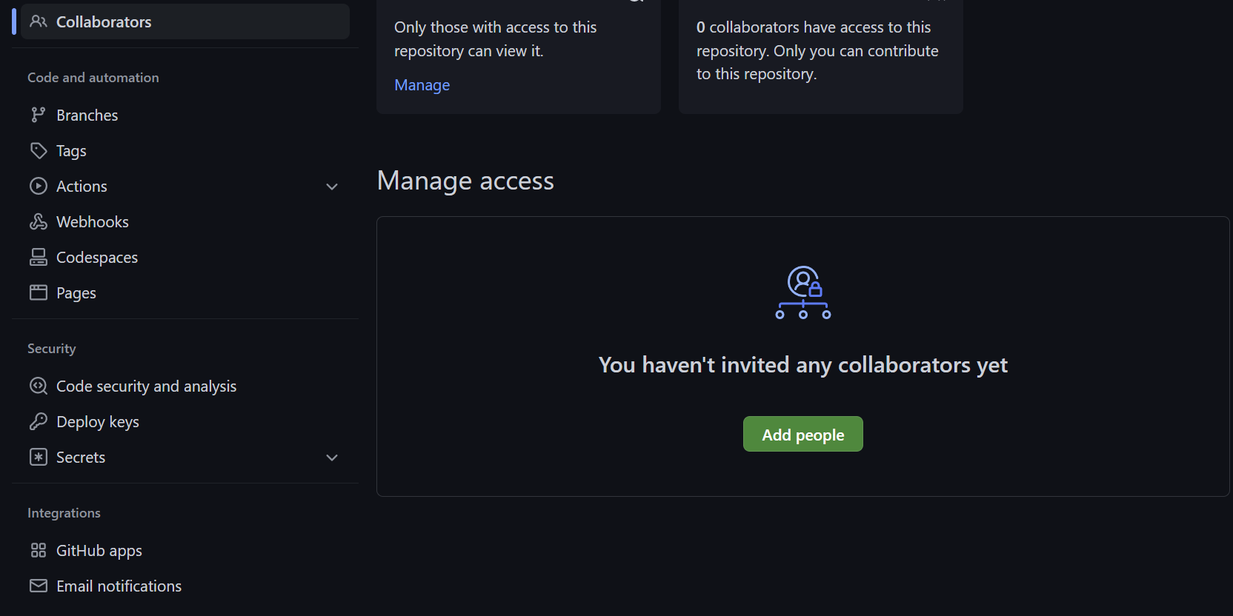

Github desktop
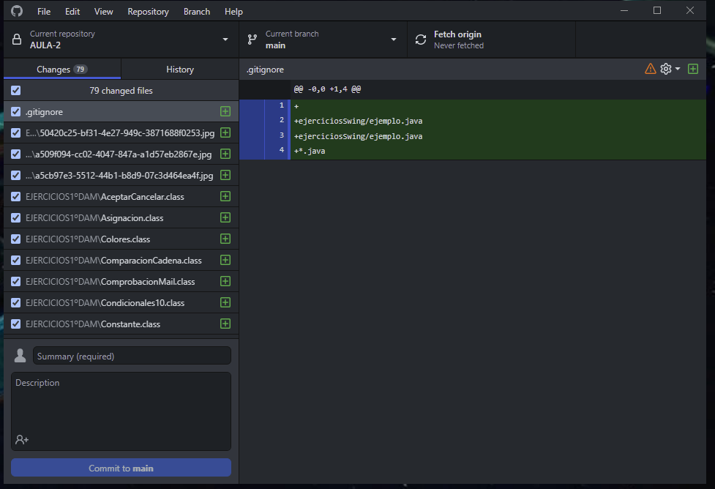

GIT-CONTROL DE VERSIONES
Básicamente, Git funciona del siguiente modo: Crea un "repositorio" (proyecto) con una herramienta de alojamiento de Git (por ejemplo, Bitbucket) Copia (o clona) el repositorio a tu máquina local. Añade un archivo a tu repositorio local y confirma ("commit") los cambios

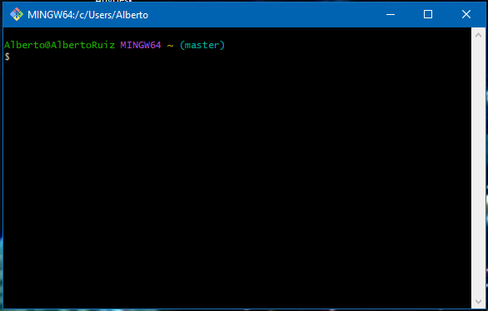

Algunos comandos
Aquí hay algunos comandos básicos de GIT que debes conocer:
- git init creará un nuevo repositorio local GIT. El siguiente comando de Git creará un repositorio en el directorio actual:
git init
Como alternativa, puedes crear un repositorio dentro de un nuevo directorio especificando el nombre del proyecto:
git init [nombre del proyecto]
- git clone se usa para copiar un repositorio. Si el repositorio está en un servidor remoto, usa:
git clone nombredeusuario@host:/path/to/repository
A la inversa, ejecuta el siguiente comando básico para copiar un repositorio local:
git clone /path/to/repository
- git add se usa para agregar archivos al área de preparación. Por ejemplo, el siguiente comando de Git básico indexará el archivo temp.txt:
git add <temp.txt>
- git commit creará una instantánea de los cambios y la guardará en el directorio git.
git commit –m “El mensaje que acompaña al commit va aquí”
Ten en cuenta que los cambios confirmados no llegarán al repositorio remoto.
- git config
puede ser usado para establecer una configuración específica de usuario, como el email, nombre de usuario y tipo de formato, etc. Por ejemplo, el siguiente comando se usa para establecer un email:
git config --global user.email tuemail@ejemplo.com
- La opción -global le dice a GIT que vas a usar ese correo electrónico para todos los repositorios locales. Si quieres utilizar diferentes correos electrónicos para diferentes repositorios, usa el siguiente comando:
git config --local user.email tuemail@ejemplo.com
- git status muestra la lista de los archivos que se han cambiado junto con los archivos que están por ser preparados o confirmados.
git status
- git push se usa para enviar confirmaciones locales a la rama maestra del repositorio remoto. Aquí está la estructura básica del código:
git push origin <master>

Push
Básicamente lo que realiza un push es publicar lo que se encuentra en nuestro servidor local y llevarlo al servidor remoto de Github
El push empuja lo de nuestro servidor local al servidor remoto en github
Pull
El pull trae los cambios de nuestro repositorio remoto y los actualiza al repositorio local.
¿Qué es un Branch ?
Es una rama diferente a la rama master que tenemos y se utiliza para trabajar de forma colaborativa y eficaz con esto podremos asignarnos tareas y ordenar mejor nuestro proyecto

Saber más
En este enlace puedes ver todos los comandos de git
https://www.hostinger.es/tutoriales/comandos-de-git
https://medium.com/@sthefany/primeros-pasos-con-github-7d5e0769158c

Ejemplo de uso:
1º Inicio de un Repositorio:

Para comenzar a usar Git en un proyecto, se inicia un repositorio de Git en el directorio del proyecto. Esto se hace utilizando el comando git init.
2º Áreas de Trabajo:
Git tiene tres áreas principales de trabajo: el directorio de trabajo (working directory), el área de preparación (staging area), y el repositorio. El directorio de trabajo contiene los archivos actuales, el área de preparación almacena los archivos modificados que se preparan para ser confirmados, y el repositorio almacena el historial de commits.
3º Adición de Archivos al Área de Preparación:
Los archivos se agregan al área de preparación utilizando el comando git add. Esto indica a Git que se deben incluir en el próximo commit.
4º Confirmación (Commit):
Un commit en Git es un registro de cambios. Se realiza una confirmación con el comando git commit. Los archivos en el área de preparación se guardan en el repositorio con un mensaje descriptivo.
git commit -m "Mensaje descriptivo del commit"
5º Historial de Commits:
Git mantiene un historial completo de todos los commits realizados en el repositorio. Puedes ver el historial utilizando git log.
6º Ramificación (Branching):
Git permite la creación de ramas para trabajar en funcionalidades o correcciones sin afectar la rama principal (generalmente llamada main o master). Las ramas se pueden fusionar posteriormente con la rama principal.
git branch nueva-rama # Crear una nueva rama
git checkout nueva-rama # Cambiar a la nueva rama
7º Fusión (Merging):
Para combinar cambios de una rama a otra, se utiliza el comando git merge.
git checkout main # Cambiar a la rama principal
git merge nueva-rama # Fusionar cambios de la nueva rama a la principal
8º Conflicto de Fusión:
Si dos ramas modifican el mismo archivo en las mismas líneas, se produce un conflicto de fusión. Los conflictos deben resolverse manualmente antes de completar la fusión.
9º Actualización Remota:
Git facilita la colaboración entre desarrolladores. Puedes compartir tu repositorio con otros utilizando servicios como GitHub o GitLab. Se pueden clonar repositorios remotos y colaborar en proyectos.
git clone url-del-repositorio # Clonar un repositorio remoto
git pull origin main # Obtener los cambios más recientes desde el repositorio remoto
10º Envío de Cambios:
Los cambios locales se pueden enviar al repositorio remoto utilizando el comando git push.
git push origin main # Enviar cambios a la rama principal del repositori

